附件
第133届广交会境内采购商办证指引

第133届广交会将于2023年4月15日盛大开幕！欢迎境内采购商线下参观！
一、线下展时间及展品类别
第一期：2023年4月15日-19日
展品类别：电子及家电、照明、车辆及配件、机械、五金工具、建材、化工产品、能源；
第二期：2023年4月23日-27日
展品类别：日用消费品、礼品、家居装饰品；
第三期：2023年5月1日-5日
展品类别：纺织服装、鞋、办公箱包及休闲用品、医药及医疗保健、食品。
换展期：2023年4月20日—22日、4月28日—30日。
如有展期调整，将另行通知。
二、线下展地址
广州市海珠区阅江中路382号广交会展馆A、B、C、D区
三、境内采购商证件申办方式
本届起，为提高办证效率，保证取证现场秩序，所有境内采购商证件将采取线上预申请、预审核的方式办理。境内采购商可选择邮寄取证（限当期开展前10日办理）或凭身份证原件和取证回执线下取证。
境内采购商证件申请入口现已开放，采购商可通过广交会官网办证平台（https://dombuyer.cantonfair.org.cn/）或广交会微信公众号“广交会微新闻”、“广交会服务”进行注册办证并选择证件邮寄服务。

（扫描以上二维码，可进入广交会境内采购商办证平台）
四、境内采购商证件申办须知
（一）可办理广交会境内采购商证的人员包括：
1.中资企业、外资企业员工
2.境外工商机构/企业驻华代表处和在华外国商会的中方人员
3.境外采购商的陪同人员（翻译等）
（二）办理广交会境内采购商证所需材料：
1.本人身份证正反面清晰图片
2.本人免冠近期证件照（白底或蓝底）
3.邀请码（如有）
4.其他材料：
（1）中资企业、外资企业员工需提供企业营业执照；
（2）境外企业/机构驻华代表处和在华外国商会需提供商会或机构登记证；
（3）境外采购商的陪同人员（翻译等）需要提供境外采购商身份证明（境外护照、港澳回乡证、台胞证等或广交会采购商证）以及境外采购商签字的委托函。
五、办证收费标准
1.自行申请的境内采购商收费标准为100元/证/期
2.境外采购商的陪同人员（翻译等）收费标准为300元/人/天（无法使用邀请码）
3.境内团组及VIP采购商持邀请码免费办理
4.领证方式如选择邮寄，将通过EMS快递免费寄出
注意：所有境内外参会人员均实行实名制办证，在同一有效期（含交叉有效期）只能办理一张广交会证件，凭证进馆。如您选择邮寄取证，请确保您在小程序中填写的收件信息的真实性，并在收到证件后携带至现场。丢证补办需在系统内提交申请、等待审核并缴纳相应费用。
六、证件申请截止时间
第一期证件申请截止时间为2023年4月18日中午12:00；第二期证件申请截止时间为2023年4月26日中午12:00；第三期证件申请截止时间为2022年5月4日中午12:00。
注意：所有的境内采购商证件均实行平台线上申请，凭证进馆。如未在截止时间前完成证件申请程序，则无法进入展馆。
七、证件申请流程（五步）
1.注册个人账号并完善信息
（1）绑定本人手机号和邮箱；
（2）上传身份证正反面图片；
（3）上传证件照并填写其他个人信息。
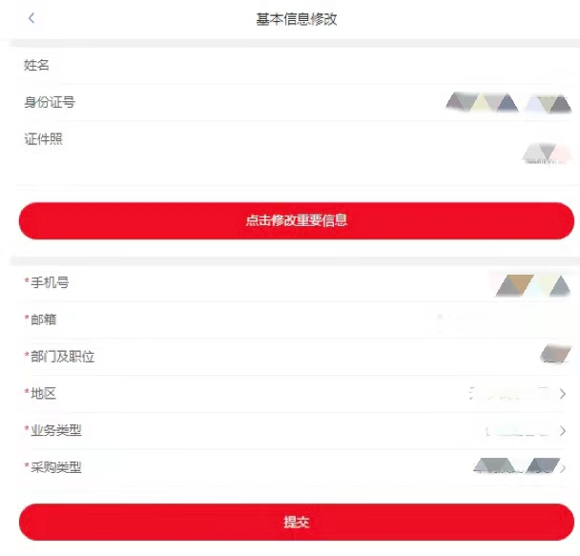
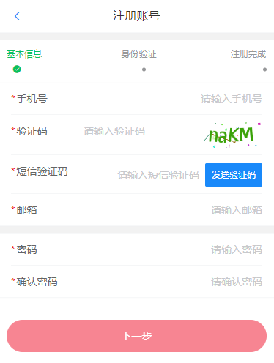
2.完成机构认证
（1）选择所属机构类型
（2）上传相关认证文件（如企业营业执照）
（3）耐心等待后台审核
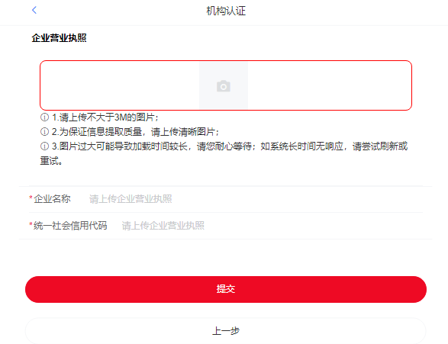
3.提交办证申请
确认个人办证信息、参会期数及取证方式。
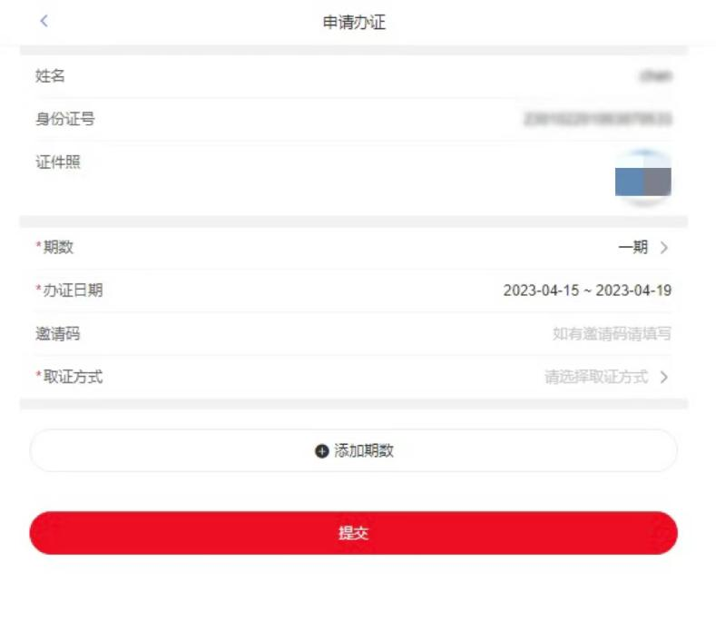
*如有邀请码，请务必在此环节填入。
4.跟踪办证进度
点击证件详情，可撤销申请、修改取证方式、支付、下载发票等。
在线支付支持微信、支付宝等多种回复方式。
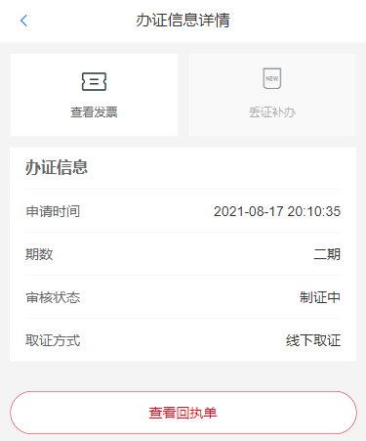
5.取证
制证完成后，可登录系统查看证件邮寄信息或现场取证回执。
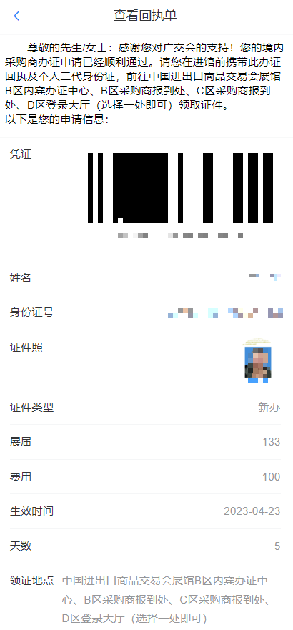

第133届广交会期待您的到来！

